REPUBLIKA HRVATSKA
ISTARSKA ŽUPANIJA
OPĆINA PIĆAN

OIB:30638625602
MB:2601362
IBAN: HR0724070001833000003

PIĆAN
Pićan 40

GODIŠNJI IZVJEŠTAJ
O IZVRŠENJU PRORAČUNA
OPĆINE PIĆAN
ZA 2025. GODINU

Pićan, travanj 2026.
Temeljem odredbi članka 76. i 78. Zakona o proračunu (NN 144/21), članka 54. Pravilnika o polugodišnjem i godišnjem izvještaju o izvršenju proračuna (NN 85/23), članka 19. Statuta Općine Pićan („Službene novine Općine Pićan“ br. 6/18., 3/21, 4/21-pročišćeni tekst) Općinsko vijeće Općine Pićan na 9. redovnoj sjednici održanoj dana 29. travnja 2026. godine donijelo je

GODIŠNJI IZVJEŠTAJ
O IZVRŠENJU PRORAČUNA
OPĆINE PIĆAN ZA 2025. GODINU

Članak 1.

Godišnji izvještaj o izvršenju Proračuna Općine Pićan za 2025. godinu sadrži:
Opis - razredi | Ostvareno 2024. | Plan  proračuna  2025. | Ostvarenje  proračuna  2025.
1 | 2 | 3 | 4
A.RAČUN PRIHODA I RASHODA
Prihodi poslovanja 6 | 1.933.908,55 | 3.665.341,00 | 2.278.609,69
Prihodi od prodaje nefinancijske imovine 7 | 66.216,45 | 230.474,00 | 95.976,32
UKUPNO PRIHODI (6+7) | 2.000.125,00 | 3.895.815,00 | 2.374.586,01
Rashodi poslovanja 3 | 1.564.261,33 | 2.061.351,00 | 1.966.998,06
Rashodi za nabavu nefinancijske imovine 4 | 287.953,36 | 1.947.714,00 | 464.612,82
UKUPNO RASHODI (3+4) | 1.852.214,69 | 4.009.065,00 | 2.431.610,88
RAZLIKA PRIHODA I  RASHODA | 147.910,31 | -113.250,00 | -57.024,87
B.RASPOLOŽIVA SREDSTVA IZ PRETHODNIH GODINA
VIŠAK/MANJAK PRIHODA | 161.195,45 | 212.000,00 | 216.237,76
C.RAČUN FINANCIRANJA
Primici od finan.imov.i zaduživanja 8 | 0,00 | 0,00 | 0,00
Izdaci za financij.imov.i otplate zajmova 5 | 92.868,00 | 98.750,00 | 98.695,92
NETO FINANCIRANJE | -92.868,00 | -98.750,00 | -98.695,92
RAZLIKA PRIHODA I RASHODA | 147.910,31 | -113.250,00 | -57.024,87
+
VIŠAK/MANJAK PRIH. PRETH.GODINA | 161.195,45 | 212.000,00 | 216.237,76
+
NETO FINANCIRANJE | -92.868,00 | -98.750,00 | -98.695,92
SVEUKUPNO | 216.237,76 | 0,00 | 60.516,97

Članak 2.

Proračun Općine Pićan za 2025. godinu te projekcije za 2026. i 2027. godinu prihvaćene su na Općinskom vijeću u prosincu 2024. godine. Prihodi i primici te rashodi i izdaci planirani su 5.254.650,00 eura.

I. Izmjene i dopune proračuna Općine Pićan za 2025. godinu donesene su na sjednici Općinskog vijeća 28. srpnja 2025. godine. I. Izmjenama i dopunama Proračuna Općine Pićan planirani su prihodi i primici te rashodi i izdaci u iznosu od 6.283.691,00 eura.
U I. Izmjene i dopune Proračuna Općine Pićan uvršten je višak prihoda prethodne godine u iznosu od 212.000,00 eura (ostvareni višak Općine Pićan).

II. Izmjene i dopune proračuna Općine Pićan donesene su na sjednici Općinskog vijeća 17. prosinca 2025. godine. II. Izmjenama i dopunama Proračuna Općine Pićan za 2025. godinu usvojeno je smanjenje prihoda i primitaka te smanjenje rashoda i izdataka u iznosu od 2.175.876,00 eura. Usvojeni prihodi i primici te rashodi i izdaci II. Izmjenama i dopuna Proračuna Općine Pićan za 2025. godinu iznosili su 4.107.815,00 eura.

Proračun 2025. godine realiziran je kako slijedi:

Ostvarenje prihoda i primitaka iznosi 2.374.586,01 eura, a rashoda i izdataka 2.530.306,80 eura što rezultira manjkom prihoda i primitaka u ukupnom iznosu od 155.720,79 eura.
- Prihodi poslovanja (razred 6) ostvareni su 2.278.609,69 eura, a rashodi poslovanja (razred 3) 1.966.998,06 eura te proizlazi višak prihoda poslovanja u visini od 311.611,63 eura.
- Prihodi od prodaje nefinancijske imovine (razred 7) ostvareni su 95.976,32 eura, a rashodi za nefinancijsku imovinu (razred 4) 464.612,82 eura te proizlazi manjak prihoda od nefinancijske imovine u iznosu od 368.636,50 eura
- Primici od financijske imovine (razred 8) nisu ostvareni, a izdaci za finacijsku imovinu i otplate zajmova (razred 5) ostvareni su u iznosu od 98.695,92 eura iz čega proizlazi manjak primitaka od financijske imovine u iznosu od 98.695,92 eura

Općina je 2025. godinu završila s manjkom prihoda u visini od 155.720,79 eura. Ostvarenom manjku 2025. godine pridodaje se ostvareni višak prihoda iz 2024. godine u iznosu od eura 216.237,76 eura te ostaje višak prihoda u iznosu od 60.517,67 eura koji se prenaša u 2026. godinu.

Članak 3.

Izvještaji o ostvarenju prihoda i primitaka te izvršenju rashoda i izdataka proračuna Općine Pićan za 2025. godinu po vrstama prihoda i rashoda, te po namjenama, nositeljima, korisnicima i potanjim namjenama sadržani su u općem i posebnom dijelu Godišnjeg izvještaja i ostalim izvještajima sukladno članku 4. Pravilnika o polugodišnjem i godišnjem izvještaju o izvršenju proračuna.

Članak 4.

Godišnji izvještaj o izvršenju proračuna Općine Pićan za 2025. godinu, temeljem odredbi članka 57. Pravilnika o polugodišnjem i godišnjem izvještaju o izvršenju proračuna (NN 85/2023) objavljuje se na internetskim stranicama i „Službenim novinama“ Općine Pićan, te stupa na snagu osam dana od dana objave.

OPĆINSKO VIJEĆE OPĆINE PIĆAN

KLASA: 024-01/26-01/5
URBROJ: 2163-30-03-26-3
Pićan, 29. travnja 2026.

Predsjednik
Općinskog vijeća
Daniel Stanić

OPĆI DIO

Godišnjeg izvještaja
o izvršenju Proračuna Općine Pićan za 2025.g.

- SAŽETAK RAČUNA PRIHODA I RASHODA
- Prihodi i rashodi prema ekonomskoj klasifikaciji
- Prihodi i rashodi prema izvorima financiranja
- Rashodi prema funkcijskoj klasifikaciji

- RAČUN FINANCIRANJA
- Račun financiranja prema ekonomskoj klasifikaciji
- Račun financiranja prema izvorima financiranja

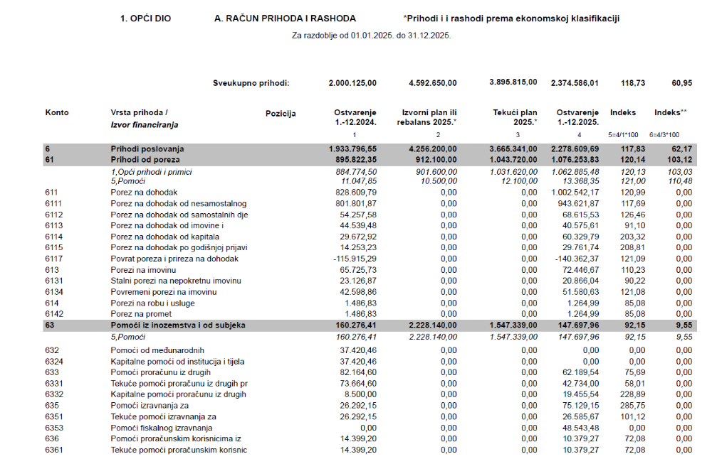
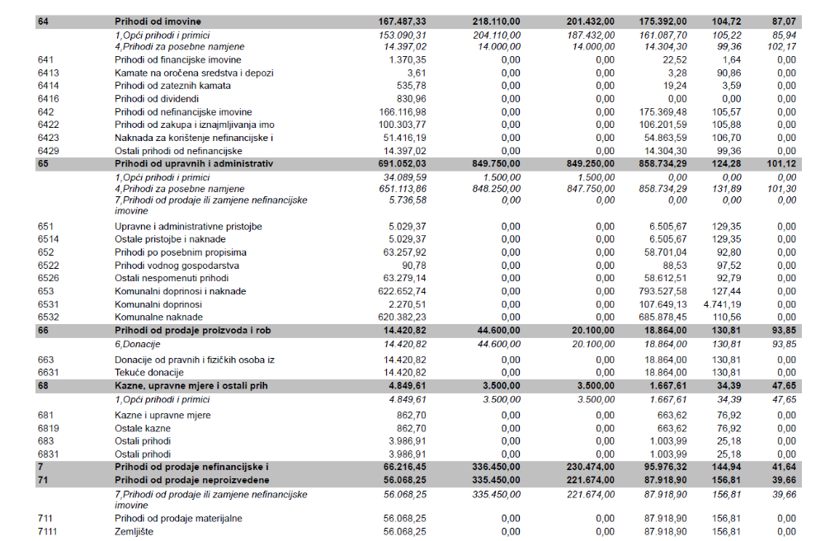

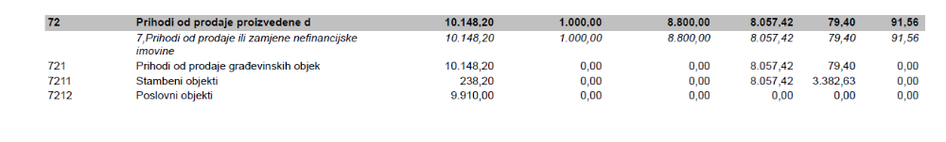

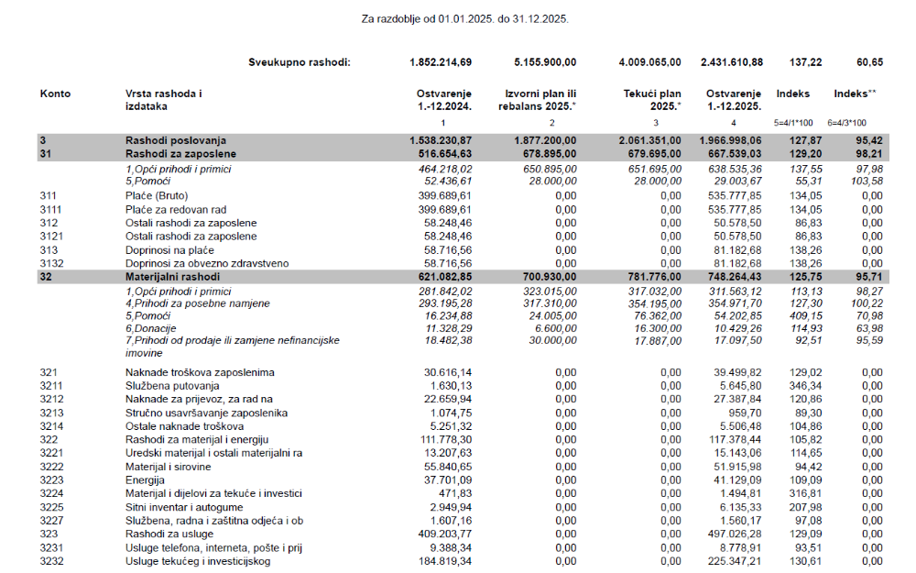

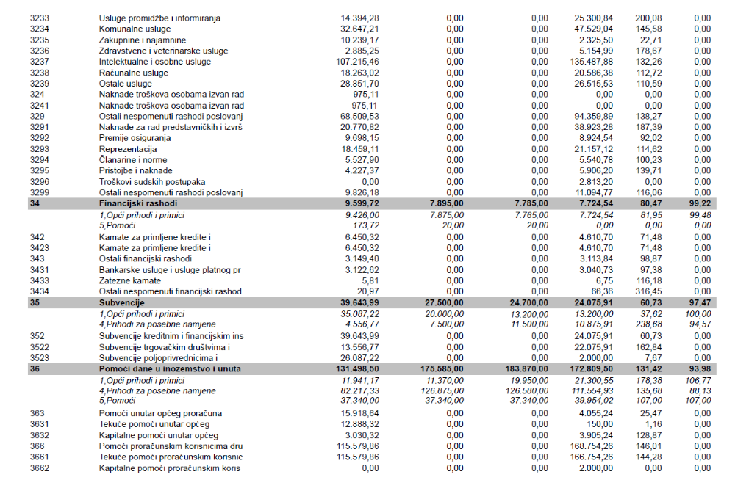
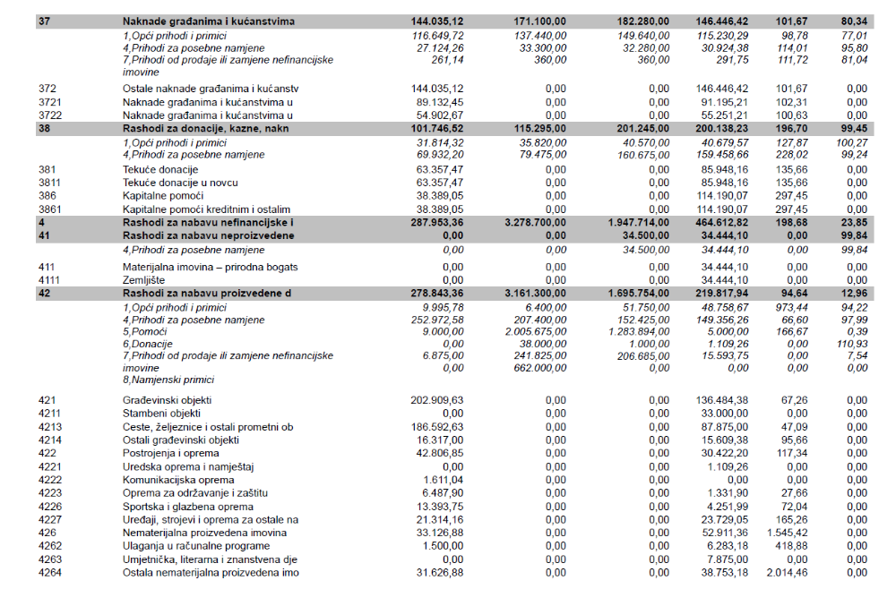
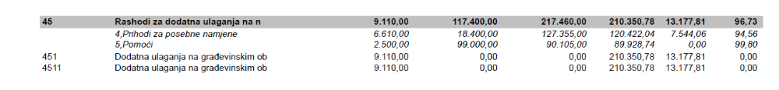

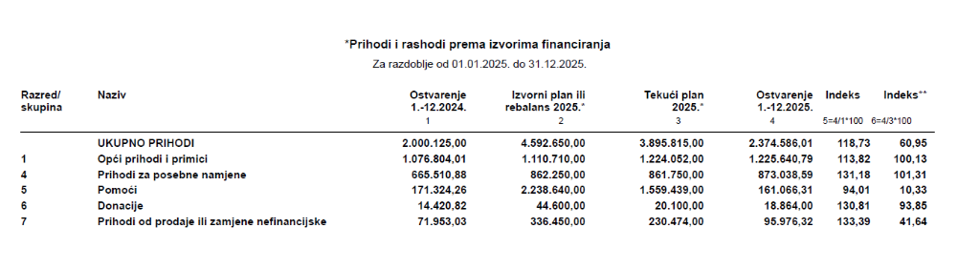

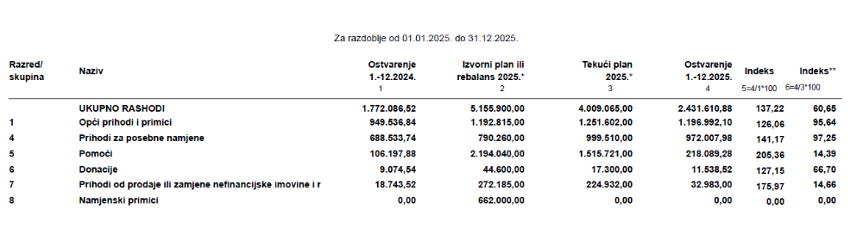

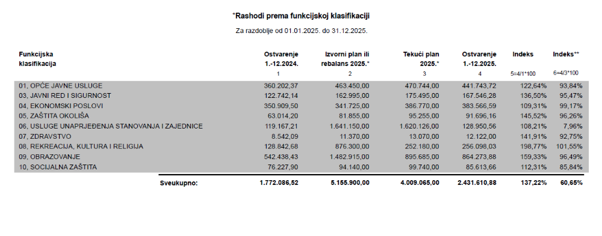
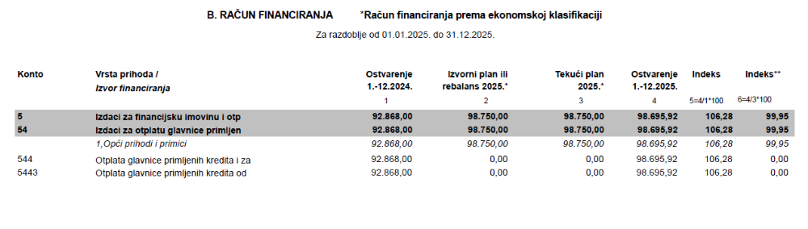

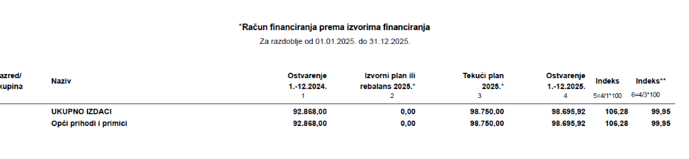

POSEBNI DIO

Godišnjeg izvještaja
o izvršenju Proračuna Općine Pićan za 2025.g.

- ORGANIZACIJSKA KLASIFIKACIJA
- PROGRAMSKA KLASIFIKACIJA

Rashodi poslovanja, rashodi za nabavu nefinancijske imovine te izdaci za financijsku imovinu i otplate zajmova u Godišnjem izvještaju o izvršenju Proračuna Općine Pićan za 2025. godinu, ostvareni su u ukupnoj svoti od 2.530.306,80 eura, a raspoređuju se po nositeljima, korisnicima i potanjim namjenama u Posebnom dijelu Proračuna prema organizacijskoj i programskoj klasifikaciji na razini odjeljka ekonomske klasifikacije kako slijedi:

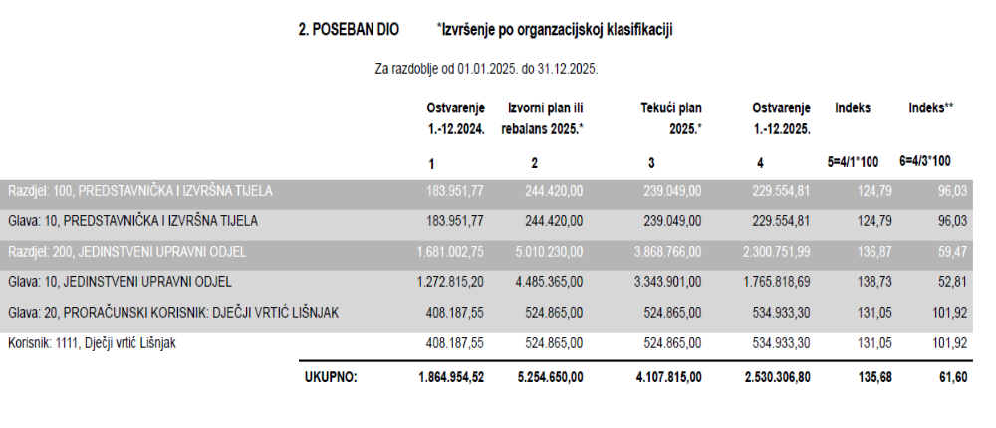

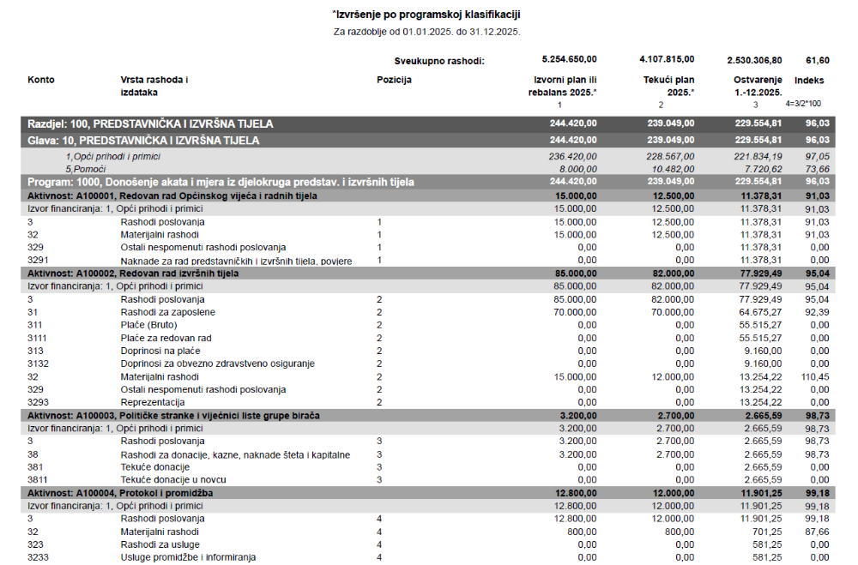
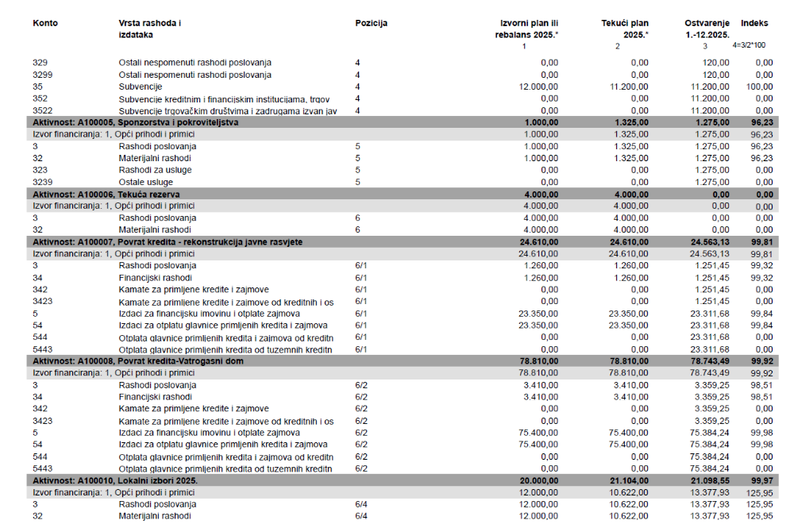
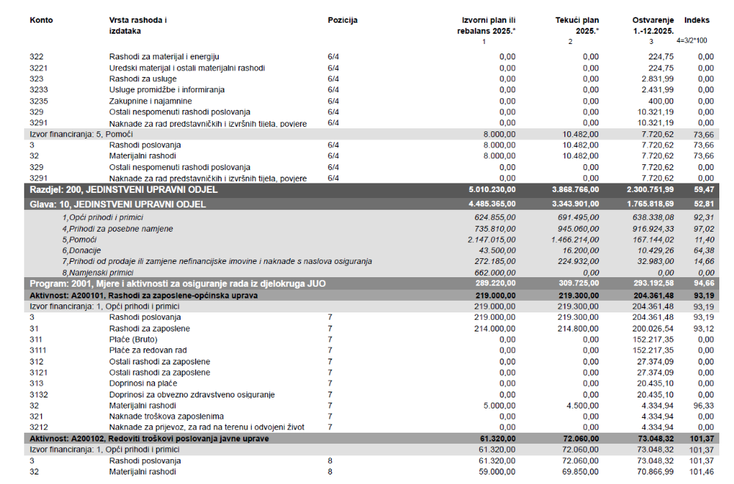
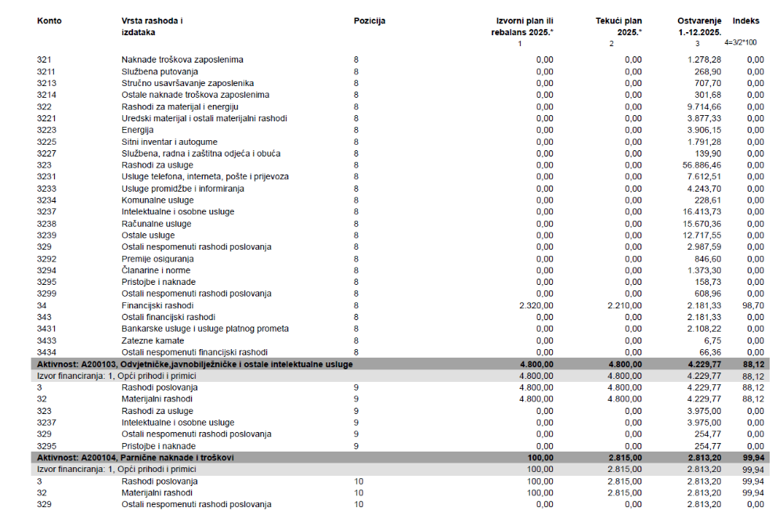
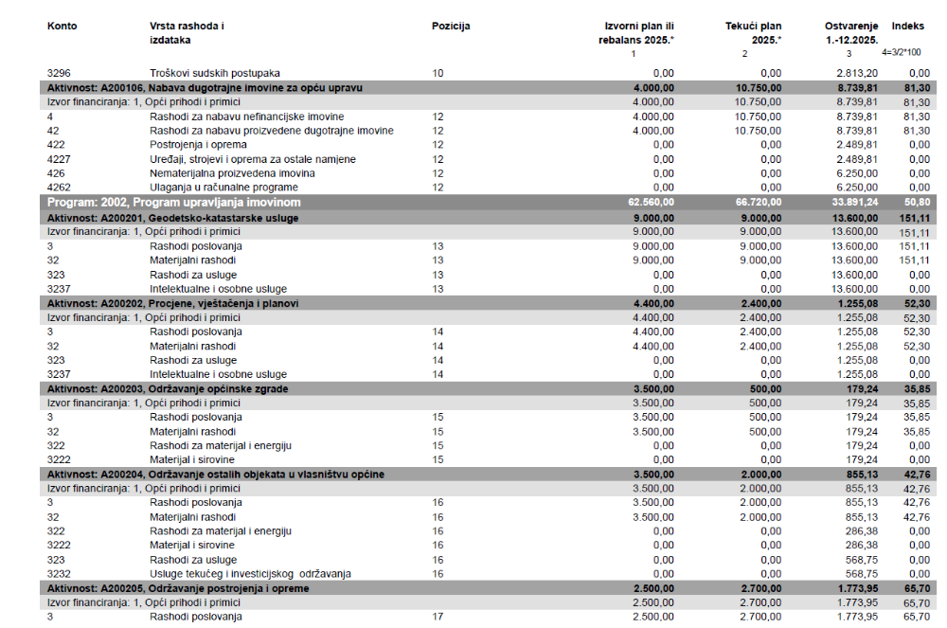
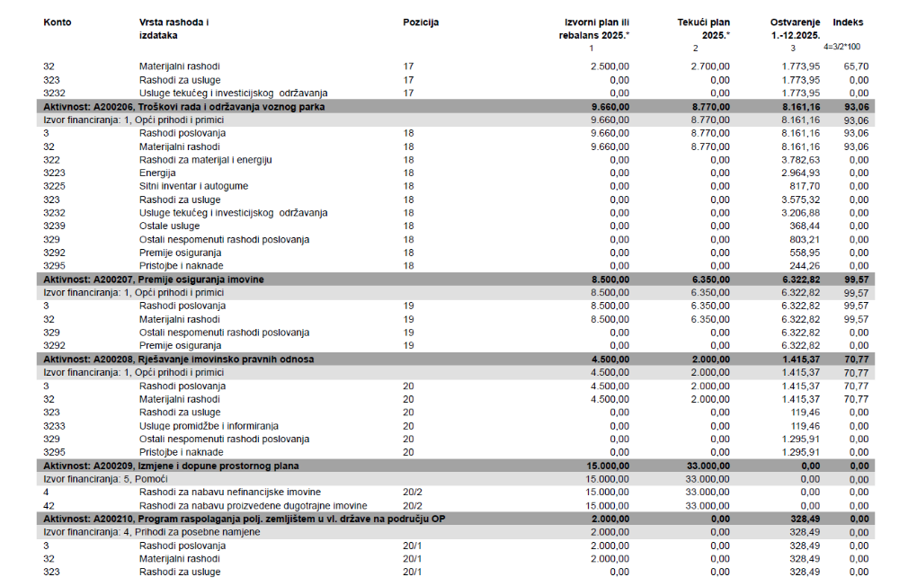
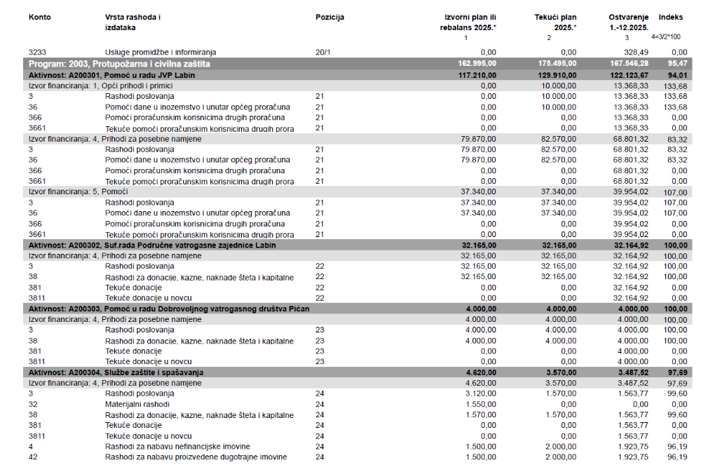
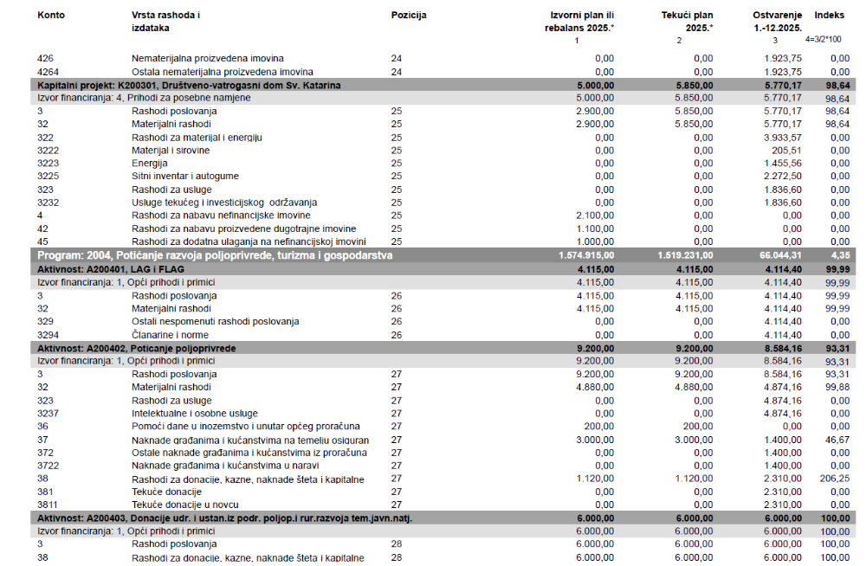
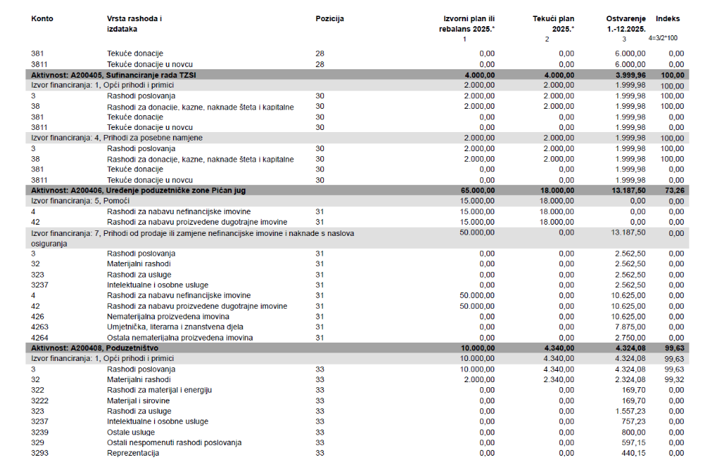
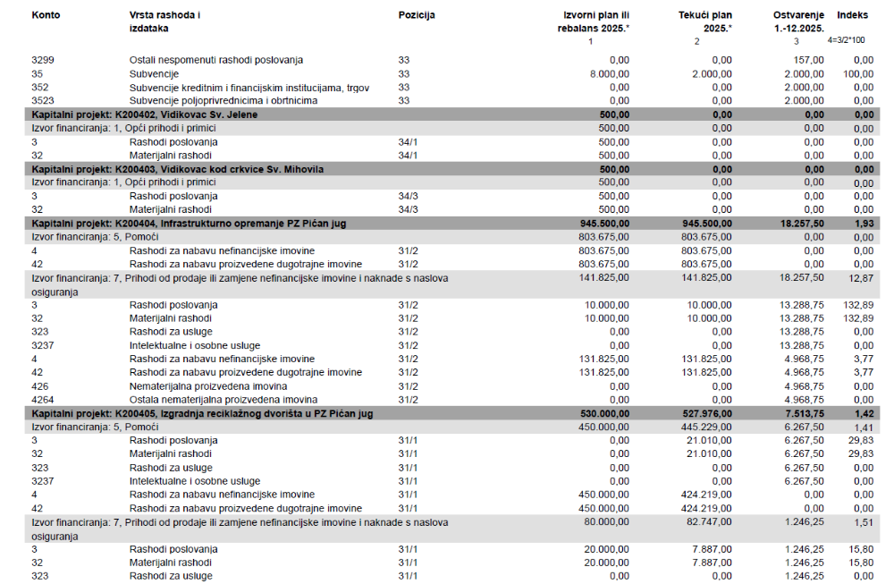
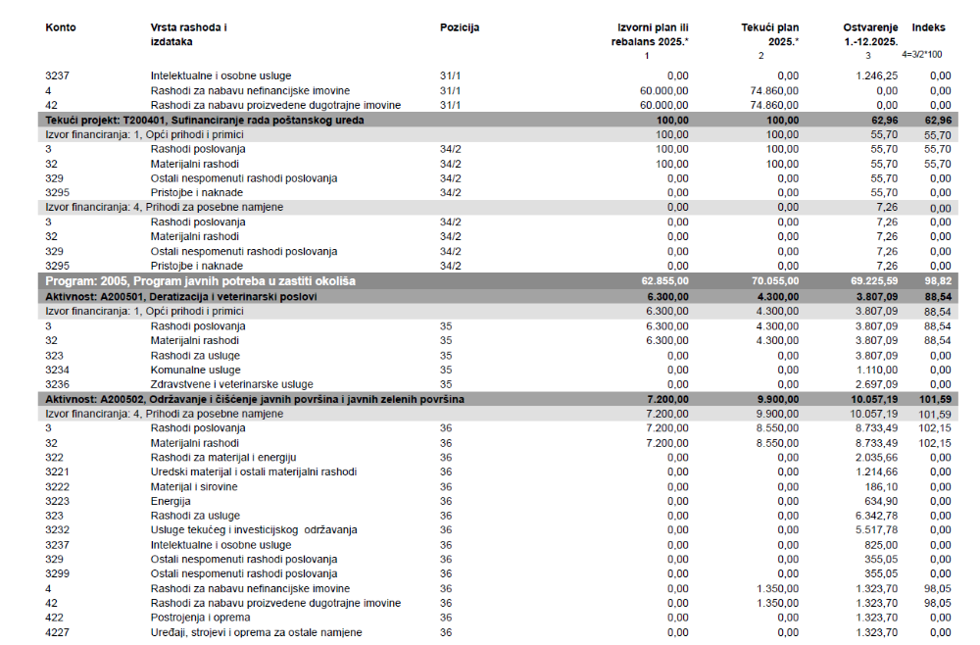
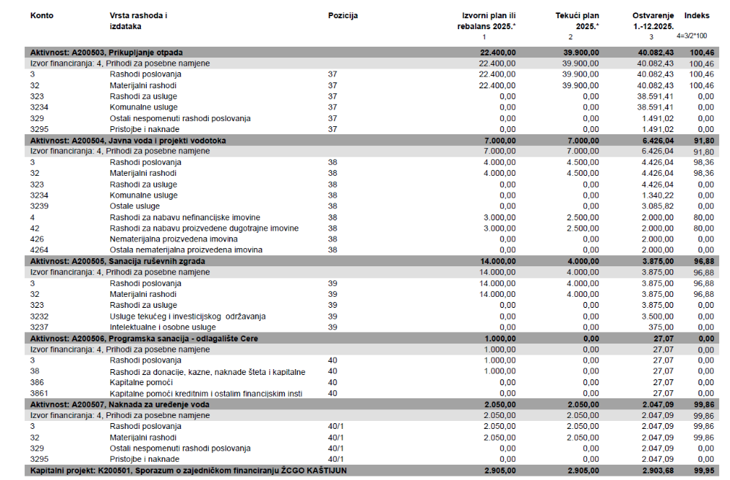
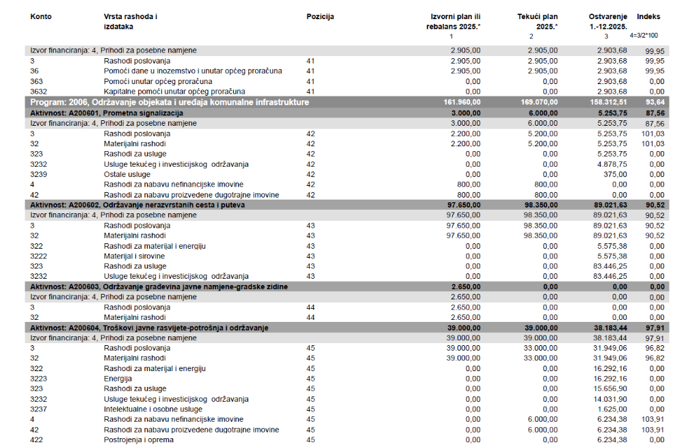
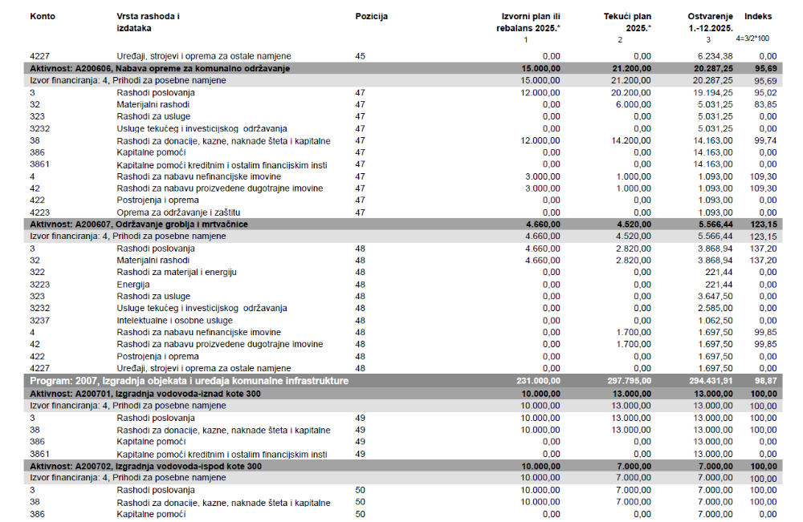
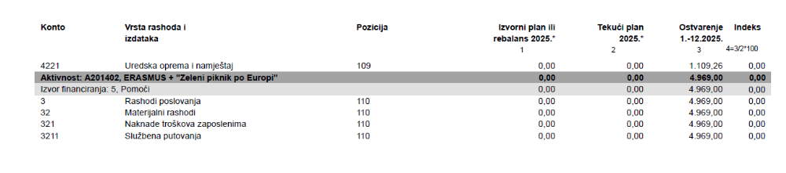

OBRAZLOŽENJA
UZ GODIŠNJI IZVJEŠTAJ O IZVRŠENJU
PRORAČUNA OPĆINE PIĆAN
ZA 2025. GODINU

- OSNOV ZA DONOŠENJE I OPĆE NAPOMENE

Odredbama članka 79. i 89. Zakona o proračunu (NN 144/21) i Pravilnika o polugodišnjem i godišnjem izvještaju o izvršenju proračuna (NN 85/2023) propisana je obveza i sadržaj izrade Godišnjeg izvještaja o izvršenju Proračuna koji sadrži:
- Opći dio proračuna koji čini Račun prihoda i rashoda i Račun financiranja na razini odjeljka ekonomske klasifikacije te rashoda prema funkcijskoj klasifikaciji
- Poseban dio proračuna po organizacijskoj klasifikaciji, izvorima financiranja i ekonomskoj klasifikaciji
- Izvještaj o korištenju proračunske zalihe
- Izvještaj o korištenju sredstava fondova Europske unije
- Izvještaj o zaduživanju na domaćem i stranom tržištu novca i kapitala
- Izvještaj o danim zajmovima i potraživanjima po danim zajmovima
- Izvještaj o danim jamstvima i plaćanjima po protestiranim jamstvima
- Izvještaj o stanju potraživanja i dospjelih obveza te o stanju potencijalnih obveza po osnovi sudskih sporova.
- Obrazloženje ostvarenja prihoda i primitaka, rashoda i izdataka.

- OBRAZLOŽENJE PO TOČKAMA SADRŽAJA GODIŠNJEG OBRAČUNA PRORAČUNA

- OPĆI DIO
- Sažetak
- A. PRIHODA I RASHODA
- B. RAČUNA FINANCIRANJA

- A. RAČUN PRIHODA I RASHODA
- Prihodi i rashodi prema ekonomskoj klasifikaciji
- Prihodi i rashodi prema izvorima financiranja
- Rashodi prema funkcijskoj klasifikaciji

- B. RAČUN FINANCIRANJA
- Račun financiranja prema ekonomskoj klasifikaciji
- Račun financiranja prema izvorima financiranja

- POSEBNI DIO
- Izvršenje po organizacijskoj klasifikaciji
- IZVRŠENJE PO IZVORIMA FINANCIRANJA
- Izvršenje po programskoj klasifikaciji

- izvještaj o korištenju proračunske zalihe

Proračunska zaliha, planiranja 4.000,00 eura, definirana člankom 11. Odluke o izvršenju proračuna za 2025. godinu nije korištena.

- IZVJEŠTAJ O KORIŠTENJU SREDSTAVA FONDOVA EUROPSKE UNIJE

Općina Pićan u 2025. godini nije koristila sredstva fonda Europske unije.

- IZVJEŠTAJ O ZADUŽIVANJU NA DOMAĆEM I STRANOM TRŽIŠTU NOVCA I KAPITALA

Općina Pićan u 2025. godini redovno je otplaćivala rate po dugoročnom kreditu za izgradnju i dovršetak društveno-vatrogasnog doma te rekonstrukciju javne rasvjete na području Općine Pićan, a nije se dodatno zaduživala.

- IZVJEŠTAJ O DANIM ZAJMOVIMA I POTRAŽIVANJIMA PO DANIM ZAJMOVIMA

Općina u 2025. godini nije davala zajmove i nije imala potraživanja po danim zajmovima.

- IZVJEŠTAJ O DANIM JAMSTVIMA I PLAĆANJIMA PO PROTESTIRANIM JAMSTVIMA

Općina u 2025. nije davala jamstva i nije imala obvezu plaćanja protestiranim jamstvima.

- IZVJEŠTAJ O STANJU POTRAŽIVANJA I DOSPJELIH OBVEZA TE O STANJU POTENCIJALNIH OBVEZA PO OSNOVI SUDSKIH SPOROVA

Potraživanja Općine Pićan na dan 31.12.2025. godine iznose 227.784,08 eura, a odnose se na potraživanja od zaposlenih 90,00 eura, ostala potraživanja 9.360,78 eura, potraživanja za prihode poslovanja 136.470,64 eura te potraživanja od prodaje nefinancijske imovine 81.862,66 eura.
Obveze Općine Pićan na dan 31.12.2025. iznose 450.769,12 eura. Nedospjele obveze iznose 428.823,05 eura i većinski se odnose na kredite za vatrogasni dom i rekonstrukciju javne rasvjete (324.394,01).
Dospjele obveze Općine Pićan na dan 31.12.2025. godine iznose 21.946,07 eura (podatak iz obrasca Obveze V007), a odnose se na obveze za materijalne rashode 6.396,12 eura, obveze za naknade građanima i kućanstvima u iznosu od 5.587,65 eura, ostale tekuće obveze 595,80 eura, obveza za nabavu nefinancijske imovine u iznosu od 6.985,68 eura, obveze za financijsku imovinu 0,03 eura i obveza za predujmove i jamčevne pologe u iznosu od 2.380,79 eura.
Općina Pićan nema iskazane potencijalne obveze po osnovi sudskih sporova.
Potraživanja proračunskog korisnika Općine Pićan, odnosno Dječjeg vrtića Lišnjak na dan 31.12.2025. godine iznose 11.224,83 eura i odnose se na potraživanja od zaposlenih u iznosu od 90,99 eura, ostala potraživanja u iznosu od 2.692,49 eura i potraživanja za prihode poslovanja u iznosu od 8.441,35 eura, a koja se odnose na sufinanciranje boravka djece u dječjem vrtiću od roditelja i iz općinskih proračuna.
Nepodmirene obveze Dječjeg vrtića Lišnjak na dan 31.12.2025. godine iznose 69.238,22 eura (podatak iz obrasca obveze V006 DV Lišnjak) i odnose se na obveze za rashode poslovanja i primljene predujmove. Dospjele obveze DV Lišnjak na dan 31.12.2025. godine iznose 578,22 eura i odnose se na materijalne i financijske rashode.

- OBRAZLOŽENJE OSTVARENJA PRIHODA I PRIMITAKA, RASHODA I IZDATAKA

Prihodi i primici za 2025. godinu ostvareni su 2.374.586,01 eura, a rashodi i izdaci
2.530.306,80 eura. Za tekuću godinu ostvaren je manjak prihoda 155.720,79 eura.

  - PRIHODI I PRIMICI (razred 6, 7 i 8)

Prihodi i primici ostvareni su 2.374.586,01 eura, 60,95% godišnjeg plana.
Pregled ostvarenja po vrstama prihoda:

Skupina | Naziv | Ostvareno 2024. | Planirano  2025. | Ostvareno 2025. | Indeks  5/4
1 | 2 | 3 | 4 | 5 | 6
61 | Prihodi od poreza | 895.822,35 | 1.043.720,00 | 1.076.253,83 | 103,12
63 | Pomoći iz inozemstva  i od subjekata unutar  opće države | 160.276,41 | 1.547.339,00 | 147.697,96 | 9,55
64 | Prihodi od imovine | 167.487,33 | 201.432,00 | 175.392,00 | 87,07
65 | Prihodi po posebnim  propisima i naknada | 691.052,03 | 849.250,00 | 858.734,29 | 101,12
66 | Prihodi od donacija | 14.420,82 | 20.100,00 | 18.864,00 | 93,85
68 | Ostali prihodi | 4.849,61 | 3.500,00 | 1.667,61 | 47,65
 | UKUPNO PRIHODI  POSLOVANJA | 1.933.908,55 | 3.665.341,00 | 2.278.609,69 | 62,17
71 | Prihodi od prodaje  neproizvedene imovine | 56.068,25 | 221.674,00 | 87.918,90 | 39,66
72 | Prihodi od prodaje  proizvedene dugotrajne imovine | 10.148,20 | 8.800,00 | 8.057,42 | 91,56
 | UKUPNO PRIHODI  OD PRODAJE  NEFINANCIJSKE IMOVINE | 66.216,45 | 230.474,00 | 95.976,32 | 41,64
84 | Primici od zaduživanja | 0,00 | 0,00 | 0,00 | 0,00
 | UKUPNO PRIMICI  OD FINANCIJSKE IMOVINE | 0,00 | 0,00 | 0,00 | 0,00
 | SVEUKUPNO  PRIHODI I PRIMICI | 2.000.125,00 | 3.895.815,00 | 2.374.586,01 | 60,95

    - PRIHODI POSLOVANJA (razred 6)

Prihodi poslovanja (razred 6) u ukupnim prihodima i primicima učestvuju 95,95%, a ostvareni su 2.278.609,69 eura, 62,17% od godišnjeg plana. Čine ih:

- Prihodi od poreza (skupina 61)

Prihodi od poreza u ukupnim prihodima učestvuju 47,23%, ostvareni su 1.076.253,83 eura, 103,12% godišnjeg plana i 20,14% više nego prethodne godine, a čine ih:
- Porez i prirez na dohodak 1.002.542,17
- Porezi na imovinu 72.446,67
- Porezi na robu i usluge 1.264,99

- Pomoći iz inozemstva i od subjekata unutar općeg proračuna (skupina 63)

U ukupnim prihodima učestvuju 6,21%, ostvarene su 147.697,96 eura ili 9,55% od godišnjeg plana.
Sastoje se od:
- Kapitalne pomoći
- Kapitalna pomoć iz županijskog proračuna 5.000,00
(za projektiranje igrališta u Pićnu)
- Kapitalna pomoć iz državnog proračuna 14.455,54
(uređenje i opremanje igrališta u sklopu dječjeg vrtića
u Tupljaku – Igralište mašte
- Tekuće pomoći:
- Pomoći iz državnog proračuna 48.543,48
(fiskalno izravnanje)
- Pomoći iz državnog proračuna 15.252,00
(pomoć za fiskalnu održivost vrtića)
- Pomoći iz županijskog proračuna 26.482,00
(Pomoći IŽ za festival “Šćorice”, SMUII, uređenje staze Sv. Roka,
Pomoći IŽ za isplatu naknada i prijevoza članovima biračkih odbora i
Općinskog izbornog povjerenstva na lokalnim izborima)
- Pomoći izravnanja za decentralizirane funkcije-JVP 26.585,67
- Pomoći iz državnog proračuna 1.000,00
(pomoć DV Lišnjak za program predškolaraca)
- Pomoći proračunskim korisnicima iz proračuna koji 10.379,27
im nije nadležan (sufinaciranje troškova vrtića-
Općine Cerovlje i Kršan)

- Prihodi od imovine (skupina 64)

Prihodi od imovine u ukupnim prihodima učestvuju 7,38%, ostvareni su 87,07% godišnjeg plana, odnosno 175.392,00 eura.
Sastoje se od:
- Prihoda od financijske imovine – kamata 22,52
- Prihodi od nefinancijske imovine 175.369,48
(od zakupa i iznajmljivanja imovine,
naknade za korištenje prostora elektrane,
sufinanciranje građana za održavanje groblja i
naknade za nezakonito izgrađene zgrade-legalizacija)

- Prihodi od upravnih i administrativnih pristojbi, pristojbi po posebnim propisima i naknada (skupina 65)

Ostvareni su prihodi u ukupnom iznosu od 858.734,29 eura ili 101,12% godišnjeg plana, a u ukupnim prihodima imaju učešće od 36,16%.
Sastoje se od:
- Upravne i administrativne pristojbe 6.505,67
(boravišne i druge pristojbe)
- Prihodi po posebnim propisima 58.701,04
(vodni doprinos, sufinanciranje cijene vrtića od
roditelja (58.585,44), namjenska sredstva za sanaciju deponija Cere)
- Komunalni doprinosi i naknade 793.527,58

- Prihodi od prodaje proizvoda i robe te pruženih usluga i prihodi od donacija (skupina 66)

Ostvareni su prihodi 18.864,00 eura ili 93,85% godišnjeg plana s učešćem od 0,79% na ukupne prihode. Odnose se na tekuće donacije od ostalih subjekata izvan općeg proračuna i sav su prihod Općine Pićan. Donacije se sastoje od donacije tvrtke Rockwool u iznosu od 8.000,00 eura za 10 tekućih projekata i aktivnosti, donacije OTP banke za festival Šćorice u iznosu od 700,00 eura, donacije G1 d.o.o. za Šćorice isto u iznosu od 700,00 eura, donacije Rockwoola u iznosu od 700,00 eura također za Šćorice, donacije TZSI za Šćorice u iznosu od 2.664,00 eura te sponzorstva lokalnih poduzetnika za Rokovu u ukupnom iznosu od 6.100,00 eura ( Belušić prijevoz, Autoservis Boyski, Pro luking, Big kron, Metallum, Sandi kop, Linograd, Vema ing i Trans east Pićan).

- Kazne, upravne mjere i ostali prihodi (skupina 68)

Ostvareni prihodi iznose 1.667,61 eura ili 47,65% godišnjeg plana s učešćem od samo 0,07% na ukupne prihode. Odnose se na ostale nespomenute kazne i ostale prihode Općine Pićan.

    - PRIHODI OD PRODAJE NEFINANCIJSKE IMOVINE (razred 7)

Prihodi ovog razreda ostvareni su 95.976,32 eura ili 41,64% od godišnjeg plana. S učešćem od 4,04% na ukupne prihode.
Sastoje se od:
- Prihodi od prodaje zemljišta 87.918,90
(zemljišta i grobna mjesta)
- Prihodi od prodaje stambenih objekata 8.057,42
(otplata dva prodana stana na rate i ruševne zgrade (Simić)

    - PRIMICI OD FINANCIJSKE IMOVINE I ZADUŽIVANJA (razred 8)

Primici od financijske imovine i zaduživanja u 2025. godini nisu ostvareni.

  - RASHODI I IZDACI (razred 3,4,5)

Za razdoblje od 01.01.2025. do 31.12.2025. godine ostvareni su ukupno rashodi i izdaci u iznosu od 2.530.306,80 eura, 61,60% godišnjeg plana.
Ostvarenje rashoda po skupinama:
Skupina | Naziv | Ostvareno 2024. | Planirano 2025. | Ostvareno 2025. | Indeks  5/4
1 | 2 | 3 | 4 | 5 | 6
31 | Rashodi za zaposlene | 516.654,63 | 679.695,00 | 667.539,03 | 98,21
32 | Materijalni rashodi | 621.082,85 | 781.776,00 | 748.264,43 | 95,71
34 | Financijski rashodi | 9.599,72 | 7.785,00 | 7.724,54 | 99,22
35 | Subvencije | 39.643,99 | 24.700,00 | 24.075,91 | 97,47
36 | Pomoći dane u inozemstvo i  unutar općeg proračuna | 131.498,50 | 183.870,00 | 172.809,50 | 93,98
37 | Naknade građanima i kućanstvima na  temelju osiguranja i drugih naknada | 144.035,12 | 182.280,00 | 146.446,42 | 80,34
38 | Ostali rashodi | 101.746,52 | 201.245,00 | 200.138,23 | 99,45
41 | Rashodi za nabavu neproizvedene  dugotrajne imovine | 0,00 | 34.500,00 | 34.444,10 | 99,84
42 | Rashodi za nabavu proizvedene  dugotrajne imovine | 278.843,36 | 1.695.754,00 | 219.817,94 | 12,96
45 | Rashodi za dodatna ulaganja  na nefinancijskoj imovini | 9.110,00 | 217.460,00 | 210.350,78 | 96,73
54 | Izdaci za otplatu glavnice  primljenih kredita i zajmova | 92.868,00 | 98.750,00 | 98.695,92 | 99,95
 | UKUPNO: | 1.945.082,69 | 4.107.815,00 | 2.530.306,80 | 61,60

Rashodi za zaposlene ostvareni su 667.539,03 eura što iznosi 98,21% godišnjeg plana, s učešćem od 26,38% na ukupne rashode. Rashodi za zaposlene odnose se na rashode za zaposlene u Općini Pićan i na rashode za zaposlene u DV Lišnjak. Rashodi za zaposlene u odnosu na prethodnu godinu su veći zbog povećanja plaća, i to povećanja bruto osnovice i izmjene koeficijenata za obračun plaća.

Materijalni rashodi ostvareni su 748.264,43 eura, 95,71% godišnjeg plana, s učešćem od 29,57% na ukupne rashode. U odnosu na 2024. godinu rashodi ove skupine veći su za 20,47%. Povećanje rashoda ove skupine u odnosu na prethodnu godinu odnosi se na naknade troškova zaposlenima (naknade za prijevoz na posao i s posla, naknada za korištenje privatnog automobile u službene svrhe), rashode za materijal i sirovine, rashodi za usluge i to za usluge tekućeg i investicijskog održavanja, rashodi za komunalne usluge, zakupnine i najamnine, intelektualne usluge, računalne usluge i ostale usluge.

Financijski rashodi ostvareni su 7.724,54 eura, 99,22% godišnjeg plana, s učešćem od 0,30% na ukupne rashode. Rashodi ove skupine manje su ostvareni u odnosu na 2024. godinu, a odnose se na plaćene kamate po dugoročnim kreditima za izgradnju i dovršetak Vatrogasnog doma i rekonstrukciju javne rasvjete, usluge banaka i platnog prometa te na ostale nespomenute financijske rashode.

Subvencije su ostvarene 24.075,91 eura, 97,47% godišnjeg plana, s učešćem od 0,95% na ukupne rashode. U odnosu na prethodnu godinu subvencije su manje ostvarene, a smanjenje se odnosi na subvencije poljoprivrednicima. Subvencije poljoprivrednicima u 2024. godini ostvarene su u ukupnom iznosu od 25.087,22 eura.

Pomoći unutar općeg proračun ostvarene su 172.809,50 eura, 93,98% godišnjeg plana, s udjelom od 6,82% na ukupne rashode. Ostvareni rashodi odnose se na plaćanje produženog boravka, najma prostora umjetničkoj školi, HMP Labin, obveza za sufinanciranje izgradnje za Kaštijun i rekonstrukciju i opremanje bolnice Martin Horvat Rovinj, sufinanciranja smještaja za djelatnike IDZ-a, sufinanciranje prijevoza djece s posbnim potrebama, sufinanciranje pratitelja u prijevozu za djecu s posebnim potrebama, tekuće pomoći općinama Lanišće i Kršan za organizaciju manifestacija, sufinanciranje projekta Pazinkluziovna škola i slično.
Proračunskom korisniku DV Lišnjak je u 2025. godini za financiranje redovne djelatnosti isplaćeno 460.090,00 eura.

Naknade građanima i kućanstvima iz proračuna ostvarene su 146.446,42 eura, 80,34% godišnjeg plana, s udjelom od 5,78% na ukupne rashode. U ovu skupinu rashoda spadaju pomoći obiteljima i kućanstvima, pomoći osobama s invaliditetom, stipendije, naknade za novorođenčad, naknade roditeljima čija djeca ne pohađaju predškolske ustanove, sufinanciranje cijene prijevoza, stanovanja, prehrane te bonovi povodom Uskršnjih, Božićnih i Novogodišnjih blagdana. Rashodi ove skupine ostvareni su gotovo na razini prethodne godine.

Ostali rashodi ostvareni su 200.138,23, 99,5% godišnjeg plana, s učešćem od 7,90% na ukupne rashode. Najveći udio ovih rashoda čine tekuće donacije, 85.948,16 eura, a odnose se na donacije političkim strankama, donacije sportskim društvima, humanitarnim organizacijama, donacije udrugama temeljem javnog natječaja, sufinanciranje rada PVZ Labin, sufinanciranje rada TZSI i dr. U 2025. godini ostvareni su i rashodi kapitalnih pomoći u iznosu od 114.190,07, a odnose se na namjenska sredstva za sanaciju deponija Cere 27,07 eura, te na pomoći Vodovodu za izgradnju vodovodnog ogranka naselja Grobnik 13.000,00 eura, vodovodnog ogranka Jakomići 7.000,00 eura, pomoći ŽUC-u za održavanje ceste u Sv. Katarini 50.000,00 eura i izvanredno održavanje ceste Benići-Most Pićan u iznosu od 30.000,00 eura, te pomoći društvu 1. Maj d.o.o. za financiranje nabave polupodzemnih spremnika u iznosu od 14.163,00 eura.

Rashodi za nabavu nefinancijske imovine ostvareni su 464.612,82 eura, 23,85% godišnjeg plana, s učešćem od 18,36% na ukupne rashode. Za nabavu neproizvedene dugotrajne imovine u 2025. ostvareni su rashodi u iznosu od 34.444,10 eura, a odnose se na kupoprodajni ugovor za kupnju zemljišta za izgradnju igrališta u Pićnu. Za rashode za nabavu proizvedene dugotrajne imovine utrošeno je 219.817,94 eura (asfaltiranje, izgradnja javne rasvjete, opremanje, dokumenti prostornog uređenja te ostala nematerijalna proizvedena imovina). Rashodi za dodatne ulaganja na građevinskim objektima ostvareni su u iznosu od 210.350,78 eura, a odnose se na energetsku obnovu školske zgrade u Tupljaku (156.280,45) i sanaciju mosta na slapu Sopot (54.070,33).

Izdaci za financijsku imovinu i otplatu zajmova ostvareni su 98.695,92 eura, 99,95% godišnjeg plana, s učešćem na ukupne rashode od 3,90%. Izdaci se odnose na otplatu glavnice kredita za izgradnju i dovršetak Vatrogasnog doma te kredita za rekonstrukciju javne rasvjete.

Pregled ostvarenja rashoda u Posebnom djelu proračuna po programima:

Program | Naziv | Planirano 2025. | Ostvareno  01.01.-31.12.2025. | Indeks  4/3 | Učešće  programa  u ukupnim rashodima
1 | 2 | 3 | 4 | 5 | 6
1000 | Donošenje akata i mjera iz  djelokruga predstavničkih i izvršnih  tijela | 239.049,00 | 229.554,81 | 96,03 | 9,07
2001 | Mjere i aktivnosti za  osiguranje rada iz djelokruga  JUO | 309.725,00 | 293.192,58 | 94,66 | 11,59
2002 | Program upravljanja imovinom | 66.720,00 | 33.891,24 | 50,80 | 1,34
2003 | Protupožarna i civilna zaštita | 175.495,00 | 167.546,28 | 95,47 | 6,62
2004 | Potianje razvoja poljoprivrede,  turizma i gospodarstva | 1.519.231,00 | 66.044,31 | 4,35 | 2,61
2005 | Program javnih potreba  u zaštiti okoliša | 70.055,00 | 69.225,59 | 98,82 | 2,74
2006 | Održavanje objekata i uređaja  komunalne infrastrukture | 169.070,00 | 158.312,51 | 93,64 | 6,26
2007 | Izgradnja objekata i uređaja  komunalne infrastrukture | 297.795,00 | 294.431,91 | 98,87 | 11,64
2008 | Program javnih potreba  u zdravstvu | 13.070,00 | 12.122,00 | 92,75 | 0,48
2009 | Program javnih potreba u sportu i rekreaciji | 111.400,00 | 115.661,38 | 103,83 | 4,57
2010 | Program javnih potreba  u kulturi | 140.780,00 | 140.436,65 | 99,76 | 5,55
2011 | Program javnih potreba  u predškolskom odgoju | 259.285,00 | 241.276,63 | 93,05 | 9,54
2012 | Program javnih potreba  u školstvu | 111.535,00 | 88.063,95 | 78,96 | 3,48
2013 | Program javnih potreba u  socijalnoj skrbi | 99.740,00 | 85.613,66 | 85,84 | 3,38
2014 | Financiranje dječjeg vrtića "Lišnjak" | 524.865,00 | 534.933,30 | 101,92 | 21,14
 | UKUPNO: | 4.107.815,00 | 2.530.306,80 | 61,60

    - RAZDJEL – PREDSTVANIČKA I IZVRŠNA TIJELA
GLAVA: PREDSTVANIČKA I IZVRŠNA TIJELA

- Program: Donošenje akata i mjera iz djelokruga predstavničkih i izvršnih tijela
U ukupnim rashodima ima učešće 9,07%, a ostvaren je 96,03% godišnjeg plana odnosno 229.554,81 eura.

U njemu se vode aktivnosti kako slijedi:
- Redovan rad općinskog vijeća i radnih tijela 11.378,31 91,03
- Redovan rad izvršnih tijela 77.929,49 95,04
- Političke stranke i nezavisne liste 2.665,59 98,73
- Protokol i promidžba 11.901,25 99,18
- Sponzorstva i pokroviteljstva 1.275,00 96,23
- Povrat kredita – rekonstrukcija javne rasvjete 24.563,13 99,81
- Povrat kredita – Vatrogasni dom 77.743,49 99,92
- Lokalni izbori 2025. 21.098,55 99,97

    - RAZDJEL – JEDINSTVENI UPRAVNI ODJEL
GLAVA: JEDINSTVENI UPRAVNI ODJEL I PRORAČUNSKI KORISNIK DV LIŠNJAK
- Program: Mjere i aktivnosti za osiguranje rada iz djelokruga JUO – ostvareni
su rashodi 293.192,58 eura, 94,66% godišnjeg plana, s učešćem od 11,59% na ukupne rashode.

Program čine aktivnost:
- Rashodi za zaposlene – općinska uprava 204.361,48 93,19
(bruto place, ostali rashodi zaposlene, regres, nagrade,
naknada za prijevoz)
- Redoviti troškovi poslovanja javne uprave 73.048,32 101,37
(troškovi službenog putovanja, seminari, uredski
materijal, literatura, el. energija, usluge telefona,
poštarina, opskrba vodom, čišćenje poslovnih prostorija,
usluge ažuriranja računalnih baza, članarine, bankarske
usluge i drugo)
- Odvjetničke, javnobilježničke i ostale intelektualne usluge 4.229,77 88,12
- Parnične naknade i troškovi 2.813,20 99,94
- Nabava dugotrajne imovine za opću upravu 4.255,79 94,57
(uređaji za ostale namjene, programsko rješenje za Riznicu) 8.739,81 81,30

- Program upravljanja imovinom – ostvareno je 33.891,24 eura ili 50,80%
godišnjeg plana, s učešćem od 1,34% na ukupne rashode.

Rashode ovog programa čine:
- Geodetsko-katastarske usluge 13.600,00 151,11
- Procjene, vještačenja i planovi 1.255,08 52,30
- Održavanje općinske zgrade 179,24 35,85
- Održavanje ostalih objekata u vlasništvu općine 855,13 42,76
- Održavanje postrojenja i opreme 1.773,95 65,70
- Troškovi rada i održavanja voznog parka 8.161,16 93,06
- Premije osiguranja imovine 6.322,82 99,57
- Rješavanje imovinsko pravnih odnosa 1.415,37 70,77
- Program raspolaganja poljoprivrednim zemljištem
u vlasništvu države na području Općine Pićan 328,49

- Program: Protupožarna i civilna zaštita – ukupno utrošena sredstva ovog
programa iznose 167.546,28 eura ili 95,47% godišnjeg plana, s učešćem od 6,62% na ukupne rashode.

Program čine aktivnosti:
- Pomoć u radu JVP Labin 122.123,67 94,01
- Sufinanciranje rada PVZ Labin 32.164,92 100,00
- Pomoć u radu DVD Pićan 4.000,00 100,00
- Službe zaštite i spašavanja 3.487,52 97,69
- Društveno-vatrogasni dom Sv. Katarina 5.770,17 98,64

- Program: Poticanje razvoja poljoprivrede, turizma i gospodarstva – ostvareni
su rashodi u iznosu od 66.044,31 eura, 4,35% godišnjeg plana, s učešćem od 2,61% na ukupne rashode.

Čine ga aktivnosti kako slijedi:
- LAG i FLAG 4.114,40 99,99
- Poticanje poljoprivrede 8.584,16 93,31
- Donacije udrugama temeljem javnog natječaja 6.000,00 100,00
- Sufinanciranje rada TZSI 3.999,96 100,00
- Uređenje poduzetničke zone Pićan jug 13.187,50 73,26
- Poduzetništvo 4.324,08 99,63
- Infrastrukturno opremanje PZ Pićan jug 18.257,50 1,93
- Izgradnja reciklažnog dvorišta u PZ Pićan jug 7.513,75 1,42
- Sufinanciranje rada poštanskog ureda 62,96 62,96

- Program javnih potreba u zaštiti okolišta – utrošena sredstva iznose
69.225,59 eura, 98,82% godišnjeg plana, s učešćem od 2,74% na ukupne rashode.

Rashode ovog programa čine:
- Deratizacija i veterinarski poslovi 3.807,09 88,54
- Održavanje i čišćenje javnih površina i javnih 10.057,19 101,59
zelenih površina
- Prikupljanje otpada 40.082,43 100,46
- Javna voda i projekti vodotoka 6.426,04 91,80
- Sanacija ruševnih zgrada 3.875,00 99,68
- Programska sanacija – odlagalište Cere 27,07 0,00
- Naknada za uređenje voda 2.047,09 99,86
- Izgradnja ŽCGO Kaštijun 2.903,68 99,95

- Program: Održavanje objekata i uređaja komunalne infrastrukture –
utrošena su sredstva u iznosu od 158.312,51, 93,64% godišnje plana, s učešćem od 6,26% na ukupne rashode, a čine ih:

- Prometna signalizacija 5.253,75 87,56
- Održavanje nerazvrstanih cesta i puteva 89.021,63 90,52
- Troškovi javne rasvjete-potrošnja i održavanje 38.183,44 97,91
- Nabava opreme za komunalno održavanje 20.287,25 95,69
- Održavanje groblja i mrtvačnice 5.566,44 123,15

- Program: Izgradnja objekata i uređaja komunalne infrastrukture – ostvareni
su rashodi 294.431,91, 98,87% godišnjeg plana, s učešćem od 11,64% na ukupne rashode.

Program čine aktivnosti:
- Izgradnja vodovoda-iznad kote 300 13.000,00 100,00
- Izgradnja vodovoda-ispod kote 300 7.000,00 100,00
- Proširenje groblja Pićan 10.625,00 88,54
- Izgradnja javne rasvjete 15.609,38 99,74
- Proširenje groblja Tupljak 22.931,38 99,70
- Asfaltiranje nerazvrstanih cesta 167.875,00 99,99
- Izgradnja sanitarnog čvora Pićan 2.183,32 54,58
- Održavanje građevina javne namjene-sanacija mosta
na slapu Sopot 55.207,83 99,93

- Program javnih potreba u zdravstvu – utrošena su sredstva u iznosu
od 12.122,00 eura, 92,75% godišnjeg plana, s učešćem od 0,48% na ukupne rashode, a čine ga:
- Sufinanciranje rada logopeda i usluge mamografije 7.900,44 94,05
- Sufinanciranje zavoda za hitnu medicine IŽ 2.770,00 100,00
- Pomoć u radu opće bolnice i ambulanti 450,00 50,00
- Sufinanciranje kredita za bolnicu Martin Horvat Rovinj 1.001,56 100,16

- Program javnih potreba u sportu i rekreaciji – ostvareno je 115.661,38 eura ili
103,83% godišnjeg plana, s učešćem od 4,57% na ukupne rashode.

Program čine:
- Sponzorstva za sportske aktivnosti 7.781,49 97,27
- Donacije sportskim udrugama temeljem javnog natječaja 8.000,00 100,00
- Održavanje sportskih terena i pješačkih staza 39.288,84 98,35
- Izletište Bolobanski puči 1.062,50 60,71
- Sportski kompleks Tupljak 3.635,59 86,56
- Nogometno igralište i svlačiona Švići 7.386,31 97,19
- Igralište Kukurini 823,65 91,52
- Igralište Pićan 47.683,00 116,30

- Program javnih potreba u kulturi – rashodi ovog programa ostvareni su
140.436,65 eura, 99,76% godišnjeg plana, s učešćem od 5,55% na ukupne rashode, a čine ga:

- Ostale aktivnosti u kulturi 8.608,15 89,20
- Donacije udrugama u kulturi temeljem javnog natječaja 6.300,00 100,00
- Ljetna škola-stručna praksa arhitektonski fakultet 2.998,53 99,95
- Rekonstrukcija kulturno-turističkog centra Pićan 3.875,00 100,00
- Rodna kuća Matka Brajše Rašana 33.000,00 100,00
- Sopot sope 3.497,83 98,25
- Dan Općine Pićan 21.676,58 97,38
- Proslava Sv. Bartula Tupljak 6.570,25 99,70
- Smotra maslinovog ulja istočne Istre 14.970,84 135,97
- Festival “Šćorice” 27.077,72 91,45
- Kronika župe Pićan 3.419,75 99,70
- Petivina i dan Pićanaca 5.033,53 99,58
- Ivanja Krbune 1.278,26 98,33
- Pićonske mačkare 1.200,00 100,00
- Pjesnička večer “Pićonski feroli i feralići” 930,21 98,96

- Program javnih potreba u predškolskom odgoju – ukupno je utrošeno
241.276,63 eura, 93,05% godišnjeg plana, s učešćem od 9,54% na ukupne rashode. Rashode ovog programa čine:
- Održavanje objekata dječjeg vrtića “Lišnjak” 2.591,59 87,85
- Pomoć u radu ostalih dječjih vrtića i dadilja 21.374,45 97,16
- Naknade za novorođenčad 19.043,49 95,22
- Troškovi dolaska Djeda Božićnjaka i mini advent 6.906,55 110,50
- Energetska obnova zgrade područne škole Tupljak 158.478,89 90,74
- Osiguranje djece u dječjem vrtiću 1.890,00 100,00
- Pomoć roditeljima-odgajateljima 1.831,72 91,59
- Ulaganje u DV Pićan “Igralište mašte” 28.911,09 98,89
- Izgradnja PO DV Lišnjak u Sv. Katarini 248,85 82,95

- Program javnih potreba u školstvu – ostvareno je 88.063,95 eura, 78,96%
godišnjeg plana, s učešćem od 3,48/% na ukupne rashode. Program čine aktivnosti:

- Produženi boravak 18.315,27 98,47
- Marende i udžbenici učenicima OŠ 5.154,81 99,13
- Sufinaciranje rada glazbene škole 969,90 96,99
- Osiguranje učenika i ostale usluge 1.250,00 100,00
- Potpore školama za programe i natjecanja 5.113,00 89,70
- Održavanje školskih zgrada 3.702,75 99,94
- Učeničke i studentske stipendije 49.196,00 70,28
- Paz(in)kluzivna škola 2,3 i 4 -sufinanciranje pomoćnika u 4.362,22 71,75
nastavi

- Program javnih potreba u socijalnoj skrbi – ostvareno je 85.613,66 eura ili
85,84% godišnjeg plana, s učešćem od 3,38% na ukupne rashode, a čine ga:

- Jednokratne novčane pomoći 15.350,00 102,33
- Sufinanciranje cijene prijevoza i marendi djece s 5.220,66 87,01
posebnim potrebama
- Pomoć za podmirenje troškova stanovanja 7.572,74 108,18
- Pomoć za podmirenje troškova prehrane 1.700,00 85,00
- Sufinanciranje pogrebnih troškova 989,66 98,97
- Pomoć umirovljenicima, domaćicama i nezaposlenima 33.355,00 74,12
- Pomoć invalidnim osobama s područja Općine Pićan 7.200,00 90,00
- Pomoć u radu humanitarnim udrugama i organizacijama 300,00 20,00
- Crveni križ Labin 5.239,92 100,00
- Donacije udrugama hum. karaktera tem. javnog natječaja 1.700,00 85,00
- Obnova školske zgrade Krbune 6.985,68 99,80

- Program: Financiranje Dječjeg vrtića Lišnjak -Proračunski korisnik Dječji vtić
Lišnjak u 2025. godini ostvario je rashode u visini od 534.933,30 eura ili 101,92% godišnjeg plana, s učešćem od 21,14% na ukupne rashode. Rashodi se odnose na aktivnosti: Osnovni program predškolskog obrazovanja i Erasmus + “Zeleni piknik po Europi”. Rashodi se odnose na bruto plaće za zaposlene, ostale rashode za zaposlene, materijalne rashode - naknade za prijevoz, stručna usavršavanja, seminare, ostale naknade troškova zaposlenima, uredski materijal, sredstva za čišćenje i održavanje, namirnice, el. energiju, plin, zdravstvene usluge, pravno savjetovanje, ugovori o radu, usluge ažuriranja računalnih baza, naknade članovima upravnog vijeća, usluge banke, nabava opreme i slično.

  - PODACI IZ BILANCE

Potraživanja Općine Pićan na dan 31.12.2025. iznose 227.784,08 eura, a sastoje se od:

Osnovni račun | Naziv | Iznos
 | Potraživanja od zaposlenih | 90,00
12319 | Ostala potraživanja od zaposlenih | 90,00
 | Ostala potraživanja | 9.360,78
12911 | Potraživanja za naknade koje se refundiraju | 102,36
12912 | Potraživanja za predujmove | 5.414,03
12921 | Ostala nespomenuta potraživanja | 3.844,39
 | Potraživanja za prihode poslovanja | 136.470,64
16131 | Stalni porezi na nepokretnu imovinu | 5.347,18
16134 | Povremeni porezi na imovinu-nekretnine | 19.631,58
16142 | Potr. za porez na promet alk. i bezalk. pića | 214,40
16145 | Potraživanja za porez na tvrtku | -166,64
16414 | Potraživanja za zatezne kamate | 84,64
16422 | Potraživanja od zakupnine | 16.850,47
16423 | Potraživanja za naknadu za korištenje prostora elektrane | 11.535,46
16429 | Sufinanciranje mještana za održavanja groblja | 1.905,69
16429 | Potraživanja nak.za nezakonito izgrađene zgrade | 1.895,35
16531 | Potraživanja za komunalni doprinos | 88.566,21
16532 | Potraživanja za komunalnu naknadu | 18.174,41
1691 | Ispravak vrijednosti potraživanja | -27.568,11
 | Potraživanja od prodaje nefinancijske imovine | 81.862,66
17111 | Potraživanja od prodaje grobnih mjesta i zemljišta | 58.000,65
17211 | Potraživanja od prodaje stambenih objekata | 23.862,01
 | SVEUKUPNO: | 227.784,08

Nepodmirene obveze Općine Pićan na dan 31.12.2025. godine iznose 450.769,12 eura, a sastoje se od:

Podskupina | Naziv | Iznos
23 | Obveze za rashode poslovanja | 98.589,86
231 | Obveze za zaposlene | 18.728,00
232 | Obveze za materijalne rashode | 48.893,96
234 | Obveze za financijske rashode | 241,37
235 | Obveze za subvencije | 550,00
236 | Obveze za pomoći dane u inozemstvo i unutar općeg proračuna | 2.435,72
237 | Obveze za naknade građanima i kućanstvima | 19.746,72
238 | Obveze za donacije | 2.100,00
239 | Ostale tekuće obveze | 5.894,09
24 | Obveze za nabavu nefinancijske imovine | 25.204,43
242 | Obveze za nabavu proizvedene dugotrajne imovine | 25.204,43
26 | Obveze za kredite i zajmove | 324.394,04
264 | Obveze za kredite i zajmove od kreditnih i ostalih financijskih institucija izvan javnog sektora | 324.394,01
267 | Obveze za zajmove od drugih razina vlasti | 0,03
27 | Obveze za predujmove, depozite i jamčevne pologe | 2.580,79
272 | Obveze za depozite i jamčevne pologe | 200,00
273 | Obveze za naplaćene tuđe prihode | 2.380,79
 | SVEUKUPNO | 450.769,12

Od ukupno nepodmirenih obveza Općine Pićan na dan 31.12.2025. godine na dospjele obveze odnosi se 21.946,07 eura, a na nedospjele 428.823,05 eura.

U izvanbilančnoj evidenciji evidentirana je dana suglasnost PVZ Labin 44.246,78 eura, obveza sufinanciranja kredita za izgradnju Kaštijuna 31.940,22 eura i obveza sufinanciranja kredita za rekonstrukciju i opremanje bolnice “Martin Horvat” Rovinj 8.686,36 eura. U izvanbilančoj evidenciji evidentirani su dani i primljeni instrumenti osiguranja plaćanja u ukupnom iznosu od 1.228.336,52.

- ZAKLJUČAK

Iz naprijed iznijetih podataka, opisanih aktivnosti i prezentiranih tablica, a u skladu sa zakonskom obvezom, sastavljen je Godišnji izvještaj o izvršenju Proračuna Općine Pićan za 2025. godinu.

Proračun za 2025. donesen je na sijednici vijeća u prosincu 2024., s planiranim prihodima i primicima, te rashodima i izdacima u visini od 5.254.650,00 u eura . U toku 2025. godine donesene su dvije Izmjene i dopune Proračuna. Zadnjim Izmjenama i dopunama donesenim 17.12.2025. visina prihoda i primitaka te rashoda i izdataka iznosila je 4.107.815,00 eura s uključenim viškom prihoda prethodne godine.

Za razdoblje od 01.01. do 31.12.2025. ostvareni su prihodi i primici u iznosu od 2.374.586,01 eura, a rashodi i izdaci u iznosu od 2.530.306,80 eura što rezultira manjkom prihoda i primitaka u ukupnom iznosu od 155.720,79 eura.

Ostvarenom manjku 2025. godine pridodaje se višak prethodne godine (216.237,76 eura) te ostaje višak prihoda u iznosu od 60.516,97 eura koji se prenaša u sljedeću godinu i koji se može koristi prilikom donošenja izmjena i dopuna Proračuna Općine Pićan za 2026. godinu.

Pićan, 29. travnja 2026.

Predsjednik
Općinskog vijeća
Daniel Stanić

